**ТОЧКА 11. ОБЪЕКТ «ЛЕКАРСТВЕННЫЕ РАСТЕНИЯ»**

**Точка 10. «Лекарственные растения»**

**Объекты для наблюдений:** подорожник, полынь горькая, мать-мачеха, облепиха, ромашка обыкновенная, земляника.

**Подорожник**

Подорожник можно встретить везде: на дорогах и тропинках, в лесу и в поле. Где люди ходят, там и подорожник растёт. Поэтому и название говорит само за себя. Ещё его называют попутник – везде ему по пути с человеком. Вдоль дорог растение встречается благодаря тому, что проходящие разносят его семена на вещах и подошвах обуви. Листья у подорожника круглые с прожилками и прижаты к земле. Сколько не ходи по ним – не примнёшь и не затопчешь. Ещё они так сохраняют влагу вокруг своих корней.

В середине лета над листьями подорожника поднимается стройный упругий стебелёк. Это цветок подорожника. Потом на подорожнике созревают семена, но не высыпаются на землю.

Подорожник — неприхотливое растение и зачастую является сорняком.

Есть у подорожника и другие имена: порезник, ранник. Это растение – доктор. Можно чистый листочек приложить к ушибу и боль будет меньше. А если поранился, то подорожник остановит кровь, убьёт микробов, и ранка быстро заживёт. Лист подорожника может входить в состав некоторых сборов чая от кашля.

Подорожники являются кормовыми растениями для многих видов бабочек.

**Полынь горькая**

Полы́нь го́рькая — травянистое растение серебристого цвета, с сильным ароматным запахом. Считается самым горьким растением. Растёт вдоль дорог, около домов, на засорённых лугах, огородах, по лесным опушкам.

Цветки полыней так малы, что их можно рассмотреть лишь под увеличительным стеклом. Бледно-зеленые корзинки, в которые они собраны помногу, и то вроде мелких горошин. Плод — гладкая семянка. Листья полыней рассеченные и тонкие. Самые крупные листья — у основания стебля, вверху они мельче и проще.

Полынь издревле славится как лекарственное средство. Из нее изготовляют полынные капли, придающие аппетит.

Запах растения отпугивает моль, муравьёв, блох, тараканов.

Охотно поедается коровами, овцами и кроликами.

**Мать-и-мачеха**

Особенностью мать-и-мачехи является то, что оно цветёт ранней весной, до распускания листьев

У мать-и-мачехи мелкие ярко-желтые цветы. Свой цветок растение раскрывает только навстречу солнцу. Ночью и в пасмурные дни он спит, сложив лепестки в бутон и опустив головку.

Мать-и-мачеха – необычное растение. Сначала она цветёт, а потом отращивает листья. И листья у неё необычные. Верхняя сторона гладкая, блестяща и прохладная. Нижняя сторона покрыта белыми волосками, тёплая и мягкая. Тёплая сторона – мать, а холодная – мачеха.

В качестве лекарственного сырья используют лист мать-и-мачехи, который заготовляют весной, сушат на воздухе или в сушилках. Из листьев и цветков заваривают чай и пьют от кашля и простуды.

Мать-и-мачеха является ранневесенним медоносом, который даёт пчёлам нектар и пыльцу.

**Облепиха**

Облепиха — кустарник, достигающий высоты 2 м. Старая кора его ветвей обычно темная: от буро-зеленого до почти черного цвета. Молодые же побеги светлые, серебристые, густо унизанные колючками и тонкими волосками. Листья у облепихи узкие, удлиненные, серебристо-зеленого цвета.

В конце апреля — начале мая ветви кустарника сплошь усыпаны очень мелкими неприметными цветочками. А к концу лета — началу осени ее ветки облеплены ягодами — этим-то облепиха и оправдывает свое название. Продолговатые оранжевые плоды обладают приятным кисло-сладким вкусом и своеобразным ароматом, напоминающим ананас.

Облепиха не боится ни морозов, ни засух, может поселиться даже на песках.

Ягоды облепихи используют для приготовления облепихового масла, которое очень полезно: в нем содержится много витаминов. А еще листья облепихи заваривают как чай и пьют по чашке несколько раз в день в течение недели — это повышает тонус организма и избавляет от любых перепадов в настроении.

Изделия из древесины облепихи славятся прочностью.

**Ромашка лекарственная**

Наиболее распространенной теорией о происхождении ее названия является польское слово "romana". "Романовый цветок" впоследствии стал называться ромашкой. Если рассматривать значение слова с точки зрения языка цветов, то оно обозначает "милая простота".

Обитает она в разных местах: в полях, на садовых участках, у дорог. Высота цветка может достигать 60 сантиметров. Период цветения начинается в мае и заканчивается в сентябре. Та часть растения, которую мы называем цветком, на самом деле представляет собой своеобразную корзинку, заполненную крохотными желтыми цветочками, а лепестки его – это тоже цветки, но только белого цвета.

Плоды ромашгки созревают к июлю месяцу, позже из плодов, которые представляют собой коробочку в которой созревают семена, семечки попадают в почву из которой вырастет новое растение. Ромашка обладает сильным ароматом.

В медицине ромашка используется как антисептик, помогает при лечении желудка, насморка, обладает успокаивающим эффектом. А лекарственные виды ромашки выращивают на специальных плантациях.

Ромашка в нашей стране является символом доброты и чистоты. Этот цветок часто упоминается в народных песнях, из неё получаются красивые букеты, ну а девушки по-прежнему обрывают лепестки ромашки, гадая: «Любит – не любит…».

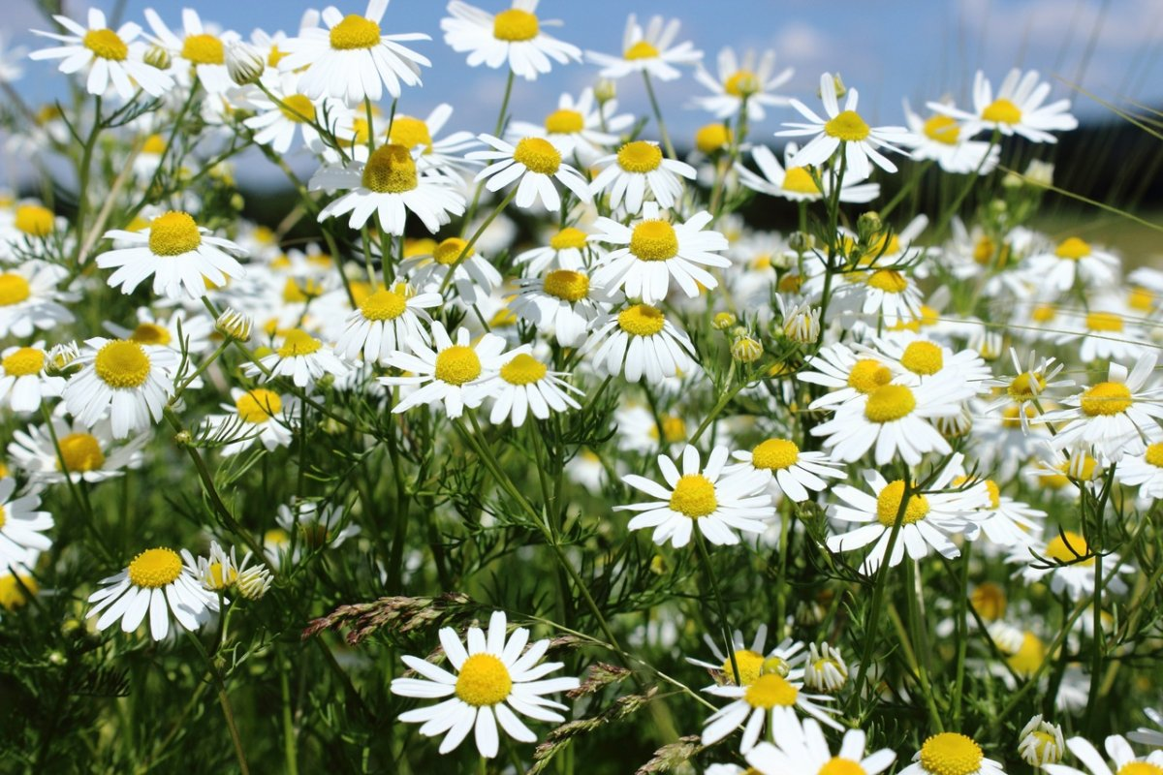

**Загадка про полынь**

Горькая травка,

К животу поправка,

И сама душиста,

И метёт чисто.

(полынь)

**Загадки про облепиху**

На колючем кустике

Желтенькие бусики.

Наступила осень тихо,

И созрела… (облепиха)

***

Облепили ветки

Рыженькие детки.

А кто их съедает,

Здоровье улучшает.

(облепиха)

**Загадки про ромашку**

Белая корзинка –

Золотое донце,

В ней лежит росинка

И сверкает солнце.

(ромашка)

На цветах в саду гадали

Лепесточки обрывали.

Белый-белый лепесточек,

Желто-беленький цветочек.

Любит ли Наташу Сашка

Расскажи цветок- ...

(ромашка)

**Загадки про облепиху**

На колючем кустике

Желтенькие бусики.

Наступила осень тихо,

И созрела… (облепиха)

***

Облепили ветки

Рыженькие детки.

А кто их съедает,

Здоровье улучшает.

(облепиха)

**Загадки про подорожник**

Путнику он верный друг –

Лечит ранки ног и рук.

Маленький, но сил в нем много.

Всем растет он на подмогу.

(подорожник)

***

Растение это узнать очень просто

Широкие листья, сам малого роста.

В лечении ран он отличный помощник.

Растёт на дороге, зовут

(подорожник)

**Загадкипро мать-и-мачеху**

Смотрит солнышко – росток.  
Не травинка, не листок:  
Появился самый первый.  
Желтый маленький цветок

(мать-и-мачеха)

***

Жёлтые маковки - солнце на ножках,

В апреле встречают весну на дорожках.

Эти цветы любят влагу и кочки -

Как называются эти цветочки?

(мать-и-мачеха)

**Загадка про полынь**

Горькая травка,

К животу поправка,

И сама душиста,

И метёт чисто.

(полынь)

**Стихи про подорожник, мать-и-мачеху, облепиху, ромашку, полынь**

***

Есть множество цветов

Красивых, осторожных,

Но мне приятней всех

Обычный подорожник.

Ему, быть может,

И трудней расти,

И все же он с людьми

Находится в пути!

С.Баруздин

**Мать-и-мачеха**

Выглянул цветочек

В полутьме лесной –

Маленький разведчик,

Посланный весной.

Пусть ещё над лесом

Властвуют снега,

Пусть лежат под снегом

Сонные луга,

Пусть на спящей речке

Неподвижен лёд, --

Раз пришёл разведчик,

И весна придёт.

Е. Серова

***

Шепчет Вика тихо-тихо:

— Дай мне ягод, облепиха!

Желтой веткою качая,

Облепиха отвечает:

— Веточку я наклоню,

Ягоду сорви мою!

Т.Шорыгина

Расцвела в саду ромашка-

Белоснежная рубашка,

Лепесточки раз и два...

Все резные кружева.

Настя в садик прибежала

И ромашку увидала,

И захлопала в ладоши:

"Ой, какой же он хороший!

Этот беленький цветочек

Пересадим мы в горшочек".

Мама ласково сказала:

"А в горшочке места мало.

Пусть растет в саду ромашка-

Белоснежная рубашка,

Здесь и солнце, и вода,

Пусть цветет в саду она!"

В. Степанищев

***

Я — полынь-трава,

Горечь на губах,

Горечь на словах,

Я — полынь-трава…

И над степью стон.

Ветром окружён

Тонок стебелёк,

Переломлен он…

Болью рождена

Горькая слеза.

В землю упадёт —

Я — полынь-трава…

Н.Турбина

**Рекомендации для педагогов**

|  |
| --- |
| **Объекты для наблюдений** |
| Объекты для наблюдений:   * подорожник; * ромашка; * полынь; * облепиха; * мать-и-мачеха |

|  |
| --- |
| Тематика, формы и методы работы с воспитанниками |
| **Примерная тематика наблюдений**   * рассматривание лекарственных растений (полыни, облепихи, ромашки, подорожника, мать-и-мачехи); * сравнение облепихи и ромашки; * сравнение подорожника и мать-и-мачехи; * рассматривание ягод облепихи; * сравнение цветков ромашки и облепихи; |
| **Примерная тематика опытов, экспериментов**   * опыты с дегустацией чая из лекарственных растений; * опыт «Чистое и грязное лекарственное растение»; * сбор растений для сушки и гербария; * игры-экспериментирование «Что рассказали нам глазки?», «Что почувствовал наш носик?», «Что сообщил нам язычок?»; * влияние солнца на изменение цвета листьев; * решение проблемных ситуаций «Как помочь увядшему растению?», «Что мы можем сделать для спасения растения?», «Как маленький подорожник спас мальчика» |
| **Дидактические игры**   * «Найди, что назову» * «Назови лишнее слово» * «Узнай, с какого растения лист» * «Зелёная аптека» * «Логическая цепочка» * «Чароўная скарбонка з загадкамі” |
| **Художественная деятельность**   * беседа «Зелёная аптека», * составление сказок о растениях, * написание коллективного письма «Благодарим подорожник», * этюды «Если я мать-и-мачеха, то я хочу…», «Заколдованные растения», , * КВН: «В царстве лекарственных растений», * составление рассказа «Пожелания растениям»; * общение «Задай вопрос облепихе». * чтение литературных произведений; * отгадывание загадок |
|  |